Rádiová obrobková sonda Renishaw příští generace přináší budoucnost bohatou na data a téměř nekonečně dlouhou životnost baterií

Renishaw, přední světová technologická společnost, představí na veletrhu EMO Milano 2021 svůj nejnovější snímací systém s rádiovým přenosem pro obráběcí stroje. Systém příští generace bude jedním z mnoha řešení řízení procesů inteligentní továrny představených společností Renishaw. Tato řešení prokazatelně pomáhají výrobcům v mnoha odvětvích zlepšit jejich výrobní schopnosti.
Nový systém se skládá z nového kompaktního rádiového interface RMI-QE vybaveného novým komunikačním protokolem a osvěčenýc rádiových obrobkových sond, jejichž elektronika byla významně zmodernizována. Nová vylepšení poskytují výrazně lepší životnost baterie, jednodušší nastavení a vzdálenou diagnostiku pro všechny rádiové sondy.

Připojený interface pro digitální budoucnost

Interface RMI-QE umístěný tradičně v pracovním prostoru stroje využívá nový komunikační protokol. S tímto interface budou kompatibilní všechny typy sond, snímačů a chytrých zařízení, které bude společnost Renishaw v následujících letech uvádět na trh.
Spolehlivou rádiovou komunikaci odolnou vůči rušení v náročném průmyslovém prostředí zabezpečuje pro RMI-QE aktualizovaná verze prověřené 2,4GHz bezdrátové technologie FHSS (rozšíření frekvenčního spektra přepínáním frekvence) společnosti Renishaw. Systém splňuje nařízení pro rádiový přenos platná po celém světě. Systém je vhodný pro stroje, kde nelze zaručit vzájemnou viditelnost sondy a přijímače. To se týká zejména pětiosých nebo multiprofesních obráběcích strojů. S jedním přijímačem RMI-QE mohou být současně spárovány až čtyři sondy (nástrojové i obrobkové). Tato výhoda se projeví zejména na CNC strojích s otočnými stoly nebo výměnnými paletami.
Vysoce kompaktní konstrukce umožňuje velké množství variant upevnění na stroj. Systém navíc zaručuje úplnou zpětnou kompatibilitu se staršími sondami a staršími přijímači RMI-Q.

Uživatelská přívětivost

Uživatelé měli vždy možnost ručně nakonfigurovat nastavení rádiové sondy Renishaw tak, aby vyhovovala provozním podmínkám jejich strojů – to je neocenitelné pro stroje, kde vznikají při obrábění vysoké vibrace, nebo stroje s velmi vysokou akcelerací. Celý proces je nyní výrazně jednodušší. Inovativní metoda Opti-Logic™, která je dostupná z nové aplikace Probe Setup, umožňuje nakonfigurovat nastavení sondy pomocí chytrého telefonu. Možnosti nastavení se zobrazují na obrazovce chytrého telefonu a přenášejí do sondy prostřednictvím obousměrné komunikace. Tím se výrazně zjednodušuje proces konfigurace. Navíc je možné provádět vzdálenou diagnostiku prostřednictvím běžných mobilních aplikací, včetně e-mailu, iMessage®, WhatsApp, LINE a WeChat.

Ekologická šetrnost

Nová vylepšení elektroniky a rádiového přenosu umožnily prodloužit životnost baterií sondy až na 400 %. Při běžném používání to znamená výdrž baterie až 5 let. James Hartley, aplikační a marketingový manažer společnosti Renishaw, vysvětluje, že za těmito změnami je víc než pouhé vylepšení životnosti baterie: „I když jsme nesmírně hrdí na technologická vylepšení, která tento systém příští generace poskytuje, stejně tak jsme hrdí na náš probíhající projekt zvyšování ekologické účinnosti našich produktů. Prodloužením životnosti baterií a také nedávným vylepšením našich optických sond OMP40-2 a OSP60 prokazujeme naše úsilí minimalizovat ekologický dopad našich produktů.“

Váš partner pro inovativní výrobu

Snímací systém příští generace s rádiovým přenosem od společnosti Renishaw umožňuje spolehlivé, automatizované ustavování nástrojů na stroji, detekci poškození nástroje, ustavování obrobků a rozměrovou kontrolu obrobků. Integrace těchto kontrolních metod do vašich výrobních procesů může zajistit data, která potřebujete k výraznému zvýšení produktivity, využití stroje a snížení závislosti na operátorech a lidských zásazích.

Další informace vám poskytneme na veletrhu EMO v italském Miláně od 4. do 9. října 2021.

iMessage® je ochranná známka společnosti Apple Inc.

-KONEC-

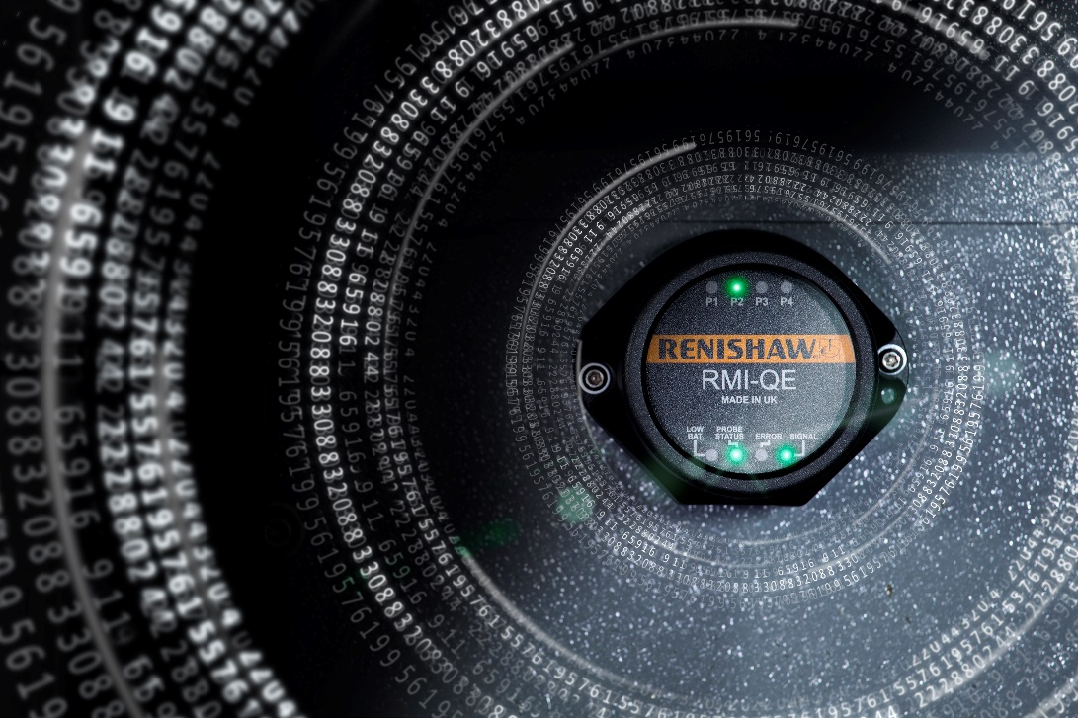
Interface RMI-Q pro sondy s rádiovým přenosem signálu

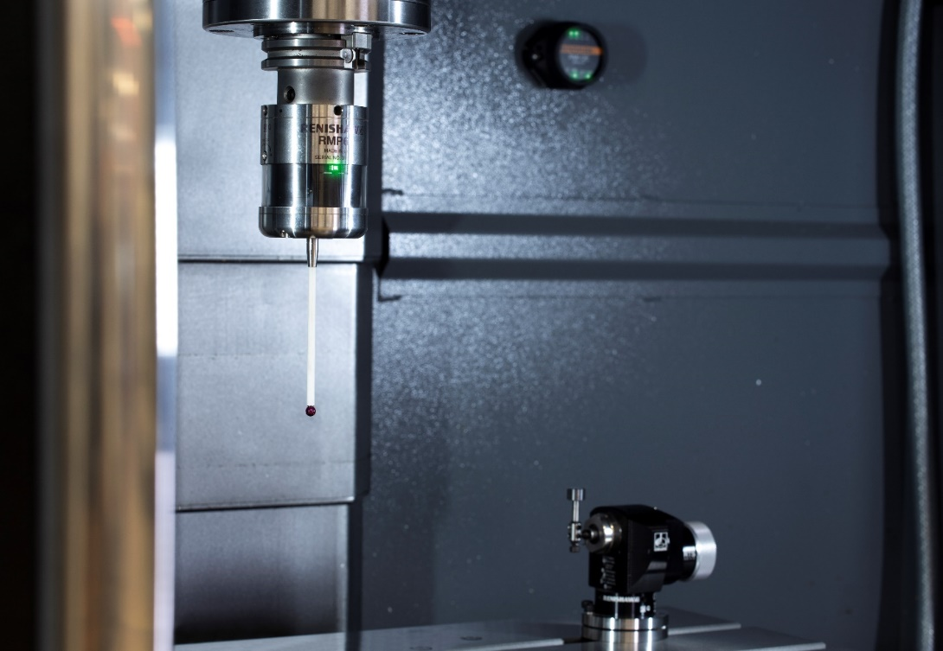
Obrobková sonda RMP60, nástrojová sonda RTS a rádiový interface RMI-QE ve stroji

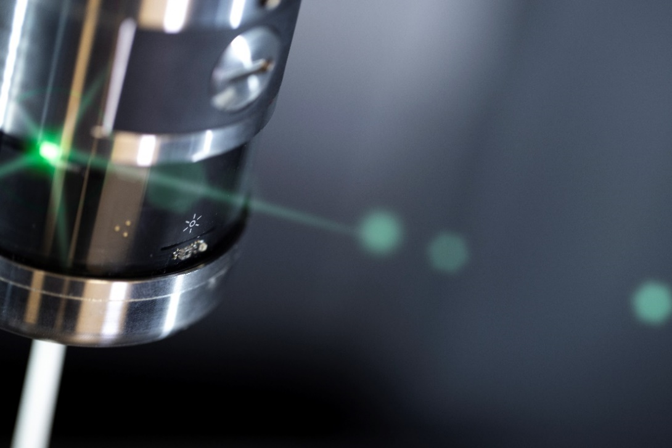
Symbol Opti-Logic™ na obrobkové sondě RMP60

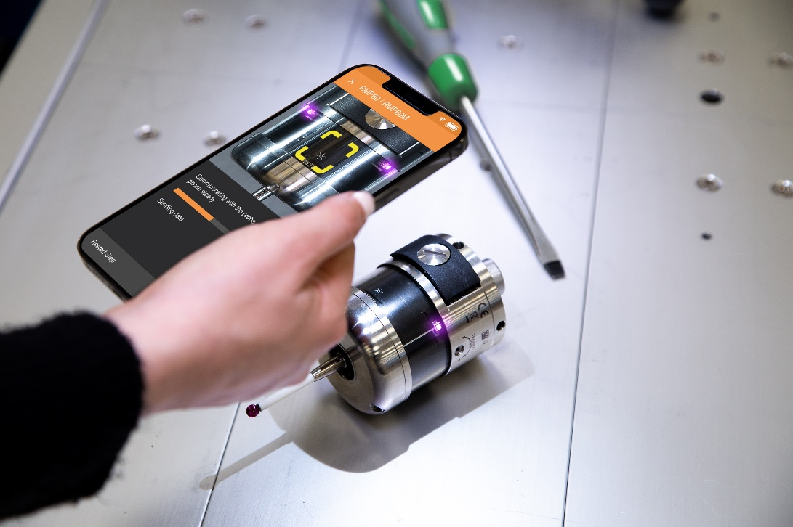
Konfigurace sondy získaná pomocí aplikace Probe Setup

